# +

# FFT e IFFT :

Utilizando los cores FFT e IFFT de Xilinx que utilizan y trabajan con valores complejos conectarlos en loopback

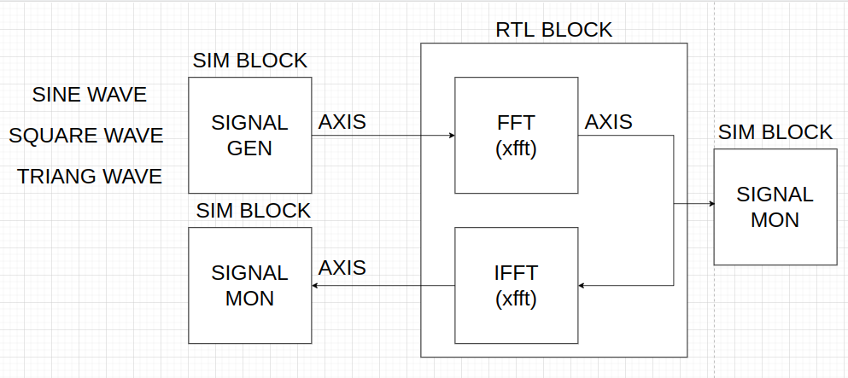

Los bloques FFT e IFFT son los mismos. Es el bloque XFFT de Xilinx que se configura de distintas maneras.

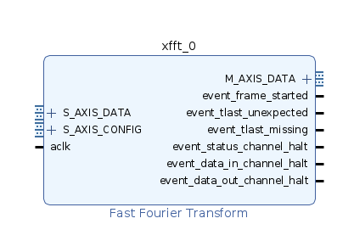

## Se solicita:

1- Realizar simulaciones entrando a este sistema con tres forma de onda generadas por TB:

1. Senoidal (1 sola frecuenci
2. a)
3. Triangular (1 sola frecuencia)
4. Cuadrada (1 sola frecuencia)

2. Se recomienda que los bloques de análisis graben cada paquete en un archivo distinto.

3. Mostrar resultados a las salida del bloque FFT para cada una de las formas de onda de señal. (Deberíamos obtener la FFT de la señal de entrada )

4. Mostrar resultados a la salida de la cadena FFT-IFFT. (deberíamos obtener algo muy similar a lo de entrada)

5. Utilizar la precisión por defecto de 16 bits.

5. A parte de los resultados y el proyecto de vivado. Agregar en la presentación explicación de los parámetros más importantes del bloque FFT como:

